La Ley 1757 de 2015 “Por la cual se dictan disposiciones en materia de promoción y protección del derecho a la participación democrática”, expresa, entre otras cosas, que “las autoridades de la administración pública nacional y territorial tienen la obligación de rendir cuentas ante la ciudadanía para informar y explicar la gestión realizada, los resultados de sus planes de acción y el avance en la garantía de derechos. La rendición de cuentas incluye acciones para informar oportunamente, en lenguaje comprensible a los ciudadanos y para establecer comunicación y diálogo participativo entre las entidades de la rama ejecutiva, la ciudadanía y sus organizaciones.”

Es por ello, que, en cumplimiento de esta disposición, la Secretaría Jurídica Distrital formuló la Estrategia de Rendición de Cuentas para la vigencia 2020, a partir de la cual desarrolló un espacio de interacción ciudadana denominado Diálogo Ciudadano, el cual consistió en una interacción amena con usuarios, grupos de valor, entidades distritales, organismos de control y sociedad civil.

De esta manera, el presente informe describe los principales aspectos del Diálogo Ciudadano de la Secretaría Jurídica Distrital.

Fecha: 29 de octubre de 2020
Plataforma virtual: Facebook Live y Youtube de la Secretaría Jurídica Distrital
https://www.facebook.com/events/2803110543298591/
https://youtu.be/fWfWz7cdXNc
Hora: 9:15 a.m. – 10: 30 a.m.
Sector: Gestión Jurídica
Número de participantes: 129 espectadores en Youtube – 29 espectadores en Facebook

- Agenda de la jornada:
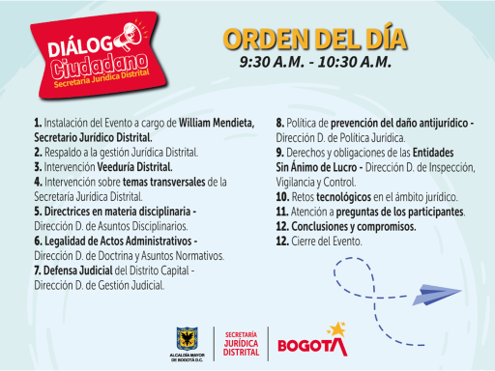
Imagen 1. Agenda de la jornada del Diálogo Ciudadano
Elaboración propia

- Metodología utilizada para el desarrollo del Diálogo Ciudadano

Para el desarrollo del Diálogo Ciudadano se contemplaron las siguientes cinco (5) fases, de acuerdo con las directrices de la Veeduría Distrital:

- Alistamiento
- Socialización
- Desarrollo
- Sistematización de resultados, compromisos y desarrollo
- Seguimiento de compromisos

Si bien el equipo de la Oficina Asesora de Planeación de la Entidad es el que lidera la organización de este espacio ciudadano, es responsabilidad del representante legal, de los directivos y todas las dependencias de la Secretaría Jurídica Distrital participar y apoyar en el desarrollo del evento de cara a nuestros grupos de usuarios, en aras de fortalecer el control social a la gestión pública distrital, que para esta ocasión se realizará de manera virtual.

  - Fase alistamiento Diálogo Ciudadano 2020

En el marco de la fase de alistamiento, se desarrollaron seis (6) reuniones con el fin de coordinar el Diálogo Ciudadano.

Actividades adelantadas:

- Se definieron los grupos de valor, usuarios y partes interesadas que participarían en el espacio del Diálogo (Representantes de Entidades sin Ánimo de Lucro, Cuerpo de abogados del Distrito Capital, Operadores disciplinarios del D.C., jefes de oficinas jurídicas del D.C. abogados de la sociedad civil y de la academia).

- Se efectuó una reunión con la Veeduría Distrital, con el fin de documentar el desarrollo del Diálogo Ciudadano, de manera virtual en época de pandemia, en donde se impartieron directrices que no pueden faltar como es la definición de roles para el evento, la sistematización, evidencia de asistencia de participantes, evaluación y divulgación antes, durante y después, a través de diferentes medios.
Roles definidos:

- Coordinación general del Diálogo: la Oficina Asesora de Planeación es encargada de i) Planear el desarrollo y logística del diálogo; ii) diseñar y consolidar la presentación de los logros, retos y demás temas del diálogo; iii); realiza seguimiento a los compromisos adquiridos en el diálogo. (Camilo Peña – Jefe OAP, Víctor Murillo, María del Pilar Romero, Laura Borda)

- Orientador: Directivo encargado de exponer los temas y retos de forma breve y concisa. (Secretario Jurídico)

- Moderador del diálogo: Encargado de guiar las preguntas y dará la palabra al panel de expertos (Subsecretario Jurídico).

- Presentador: Actúa como maestro de ceremonia del diálogo, hace la apertura y presenta la metodología de trabajo (Jeshika Cuartas – Área de comunicaciones).

- Panel de expertos: Estará conformado por los directores que tengan el conocimiento de los temas misionales relacionados con la temática tratada.

- Equipo de acompañamiento: Encargado de tomar memoria del desarrollo del evento, elaborar informe de sistematización para entregarlo a la Veeduría, estar pendiente de organizar las preguntas y respuestas que se generen, facilitar y recopilar los formatos de asistencia (Víctor Murillo, María del Pilar Romero, Laura Borda).

- Se definió un instrumento para indagar los principales temas que se abordarán durante el Diálogo, según preferencias de la audiencia y competencia de la SJD.

El instrumento del Índice de Transparencia de Bogotá -ITB indica en lo que respecta al componente de control y sanción, que se deben abordar los siguientes temas:
- Ejecución presupuestal
- Contratación pública
- Cumplimiento de metas e indicadores del Plan Estratégico Institucional
- Talento humano
- Fortalecimiento institucional y lucha contra la corrupción
No obstante, se priorizaron 5 temáticas misionales de la SJD las cuales derivan del formulario de consulta hacia los usuarios, que se habilitó desde el 3 de septiembre y hasta el 18 del mismo mes, el cual resultó ser un insumo clave en la estructuración temática de este espacio.
El cuestionario reportó 265 respuestas que en su mayoría correspondían a entidades del Estado, cuerpo de abogados del Distrito, entes de control, ciudadanía en general y Entidades Sin Ánimo de Lucro, que sugirieron incluir dentro de los temas a abordar en el próximo diálogo ciudadano, los siguientes en orden de votación:
- Directrices en materia disciplinaria (23,8%) 63 personas
- Legalidad de actos administrativos (17%) 45 personas
- Defensa Judicial del Distrito Capital (14%) 36 personas
- Políticas de prevención del daño antijurídico (13,6%) 36 personas
- Derechos y obligaciones de las ESAL (6%) 16 personas
Imagen 2. Principales temas interés de los participantes manifestados previa realización del Diálogo Ciudadano
Elaboración propia

- Se desarrolló reunión en la entidad con el fin de revisar las características de este espacio de interacción ciudadana, articulándolo con los requisitos que exige la medición del Índice de Transparencia de Bogotá - ITB y la normatividad vigente.

- Se han adelantado reuniones con el área de comunicaciones del Despacho del Secretario, para articular el apoyo en materia audiovisual, presentación del evento y difusión en el antes, durante y después del Diálogo Ciudadano.

- Se atendió la recomendación del Dr. Paulo Rincón de enviar enlace de consulta para la posterior invitación a participar del Diálogo Ciudadano de la Secretaría Jurídica Distrital, al Dr. Javier Fernando Fonseca Alvarado - Decano, y al cuerpo de docentes de la Facultad de Derecho, Ciencias Políticas y Relaciones Internacionales de la Fundación Universitaria Los Libertadores.

- Se remitió invitación a participar del Diálogo Ciudadano vigencia 2020 a la Veeduría Distrital.

- Se remitió invitación a participar del Diálogo Ciudadano a las 265 personas que respondieron el formulario de consulta abierta, así como a la totalidad de los usuarios que reposan en las bases de datos de las dependencias de la entidad, para lo cual, se diseñó un formulario de inscripción, con el fin de tener mayor control de participación de la audiencia en el evento.

- Se convocó a los ciudadanos y partes interesadas a participar del espacio del Diálogo Ciudadano a través de la página web y redes sociales institucionales.

  - Socialización del desarrollo del Diálogo Ciudadano

Se realizó la socialización de las actividades adelantadas en la fase de alistamiento del Diálogo Ciudadano de la vigencia 2020 al equipo de la Oficina Asesora de Planeación en el subcomité de autocontrol del mes de octubre. Se adjunta presentación en PowerPoint.

Las piezas comunicacionales aprobadas para la promoción y difusión del evento en redes sociales y página web de la entidad fueron:
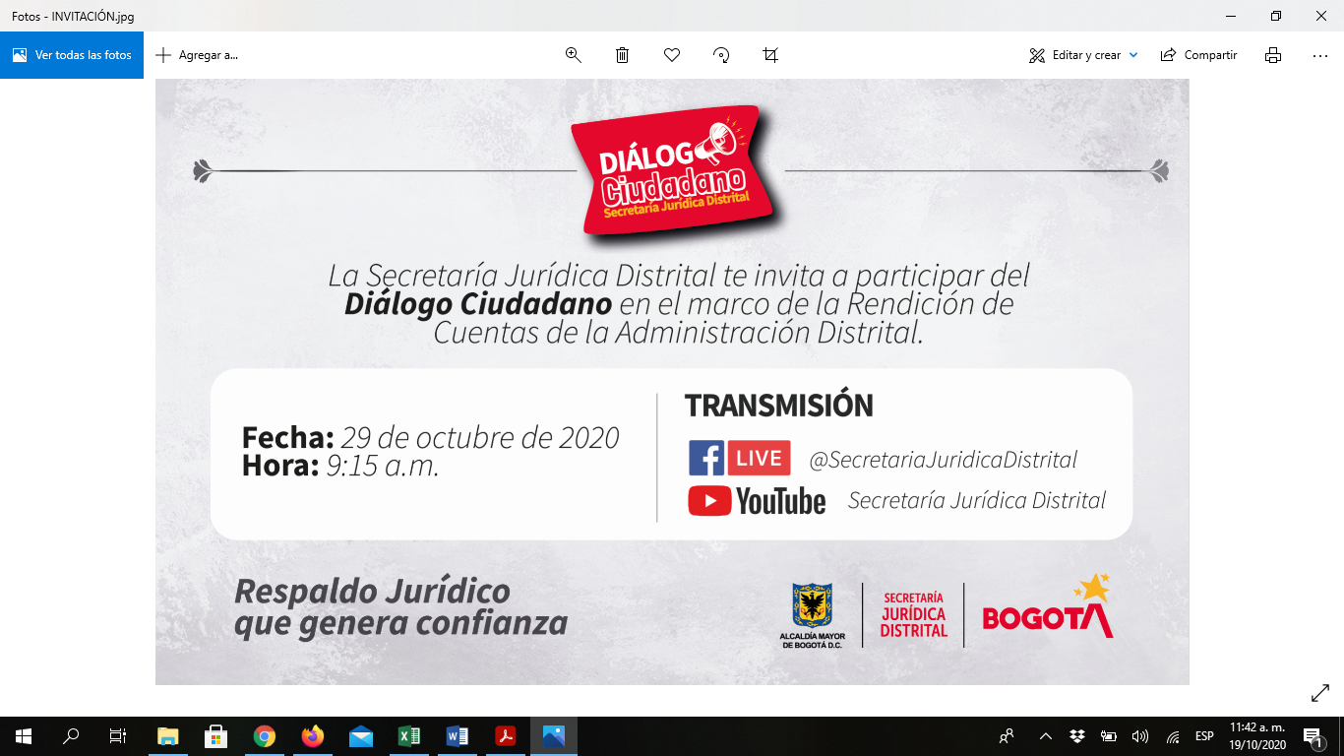
Imagen 3. Pieza comunicacional (bánner) para promoción y divulgación del Diálogo Ciudadano
Elaboración propia

Imagen 4. Pieza comunicacional para promoción y divulgación del Diálogo Ciudadano
Elaboración propia

Se enviaron correos masivos en las fechas del 19 de octubre y 28 de octubre de 2020 a las 265 personas que respondieron el formulario de consulta abierta con el fin de promover su participación en el evento del Diálogo Ciudadano de la entidad, remitiendo a su vez un formulario de inscripción que contó con un total de 209 registros a la fecha del evento. Se adjunta formato Excel con los resultados.

Mediante radicado No. 2-2020-16795 y 2-2020-16796 se remitió invitación a participar del Diálogo Ciudadano a la Veeduría Distrital y Fundación Universitaria Los Libertadores, respectivamente.

Mediante radicado No. 3-2020-6812 se solicitó a las áreas misionales de la Secretaría Jurídica Distrital, extender invitación con las piezas comunicacionales del evento y formulario de inscripción, a los grupos de valor conforme con las bases de datos que reposa en cada dependencia, para garantizar participación masiva y activa en la jornada.

  - Desarrollo del Diálogo

El evento inició 9:15 a.m. con transmisión por Facebook Live y YouTube de la entidad atendiendo la siguiente programación:

Tabla 1. Paso a paso del desarrollo del Diálogo Ciudadano
HORA | TEMA | RESPONSABLE
8:45 a.m. | Prueba técnica | Proveedor, equipo base y directivos
9:15 a.m. | Ingreso de participantes | Equipo base
9:20 a.m. | EN VIVO. Inicio del evento | Jeshika Cuartas
9:22 a.m. | EN VIVO. Instalación del Evento | Secretario Jurídico, William Mendieta
9:22 a.m. | Paso a videos de Concejales | Jeshika Cuartas
9:23 a.m. | VTR Respaldo de la gestión Jurídica Distrital | Concejal Nelson Cubides
9:24 a.m. | VTR Respaldo de la gestión Jurídica Distrital | Concejal Carlos Leal
9:25 a.m. | VTR Respaldo de la gestión Jurídica Distrital | Concejal Emel Rojas
9:26 a.m. | EN VIVO. Intervención de la Veeduría Distrital | Dra. Jina González
9:29 a.m. | EN VIVO. Presentación de temas  - Presentación de la Ejecución presupuestal.  - Cumplimiento Metas e Indicadores.  - Fortalecimiento Institucional y Lucha contra la Corrupción. | Camilo Peña, director de Planeación de la SJD
9:32 a.m. | EN VIVO.  - Explicación de Contratación pública.  - Presentación de resultados frente al Talento Humano. | Magda Arévalo, directora corporativa de la SJD
9:35 a.m. | EN VIVO. Introducción al Diálogo Ciudadano | Subsecretario Iván Márquez
9:39 a.m. | EN VIVO. Paso al siguiente tema | Jeshika Cuartas
9:40 a.m. | VTR validador | Mabel Hurtado- Secretaría de Salud
9:41 a.m. | EN VIVO. TEMA: Directrices en materia Disciplinaria. | Directora de Asuntos Disciplinarios Liliana León
9:45 a.m. | EN VIVO Paso al siguiente tema | Jeshika Cuartas
9:46 a.m. | VTR. validador | Sandra Tibamosca - Subsecretaría Jurídica de Habitad
9:47 a.m. | EN VIVO. TEMA: Legalidad de Actos Administrativos. | Paula Ruíz – Directora de Doctrina y Asuntos Normativos.
9:51 a.m. | EN VIVO. Paso al siguiente tema | Jeshika Cuartas
9:52 a.m. | VTR validador | Diego Rivera- Ministerio de Hacienda
9:53 a.m. | EN VIVO. TEMA: Defensa Judicial del Distrito Capital | Luz Elena Rodríguez – directora de Gestión Judicial
9:57 a.m. | EN VIVO. Paso al siguiente tema | Jeshika Cuartas
9:58 a.m. | VTR validador | Damaris Lagos – Oficina Jurídica IDT
9:59 a.m. | EN VIVO. TEMA: Política de prevención del daño antijurídico | Sergio Pinillos - director Política Jurídica
10: 02 a.m. | EN VIVO Paso al siguiente tema | Jeshika Cuartas
10: 03 a.m. | VTR validador | Germán Ramírez – Colegio Colombiano del Administrador Público
10: 04 a.m. | EN VIVO. Derechos y obligaciones de las entidades sin ánimo de lucro | Andrea Robayo - Directora de Inspección, Vigilancia y Control
10: 08 a.m. | EN VIVO. Paso al siguiente tema | Jeshika Cuartas
10: 09 a.m. | EN VIVO. TEMA: Retos tecnológicos en el ámbito jurídico | Francisco Javier Pulido
10: 13 a.m. | EN VIVO. Paso a la participación del público | Jeshika Cuartas
10: 14 a.m. | EN VIVO. Atención a preguntas de los participantes. (máximo 5 preguntas) | Jeshika Cuartas y el directivo correspondiente
10: 29 a.m. | EN VIVO. Conclusiones y compromisos | Subsecretario, Iván Márquez
10: 30 a.m. | EN VIVO. Cierre del Evento | Jeshika Cuartas
Elaboración propia

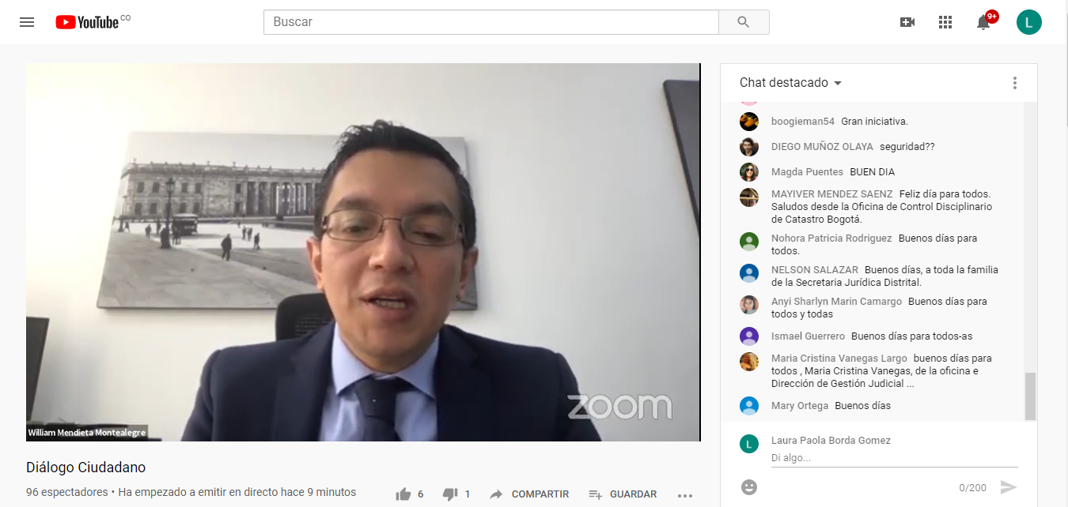
Imagen 5. Secretario Jurídico Distrital, William Mendieta realizando la apertura del Diálogo Ciudadano
Elaboración propia

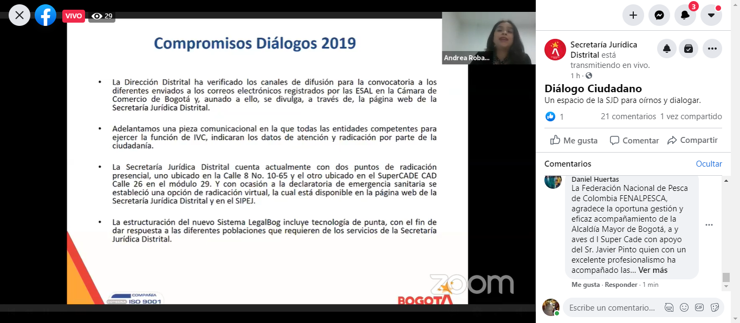
Imagen 6. Directora Distrital de Inspección, Vigilancia y Control de las Entidades sin Ánimo de Lucro exponiendo los compromisos del anterior espacio de Diálogo Ciudadano
Elaboración propia

Se diseñó y habilitó un formulario de consulta que sirvió para controlar la asistencia virtual en la jornada, para evaluar el espacio realizado por parte de los usuarios y como instrumento para registrar las inquietudes que se derivaron de los temas abordados en el espacio del Diálogo Ciudadano 2020.

Se contó con la participación de 129 usuarios en la plataforma YouTube y 29 en Facebook de la SJD para un total de 158 espectadores.

Adicionalmente, en el formulario habilitado para el registro de asistencia, evaluación e inquietudes de los usuarios y partes interesadas, se obtuvo el registro de información e inquietudes de 101 personas, con los siguientes resultados:

Imagen 7. Evaluación del espacio del Diálogo Ciudadano
Elaboración propia

Imagen 8. Evaluación del espacio del Diálogo Ciudadano
Elaboración propia

Imagen 9. Evaluación del espacio del Diálogo Ciudadano
Elaboración propia

Ahora bien, considerando que el Diálogo Ciudadano de esta vigencia se desarrolló de manera virtual, siendo inusual con respecto a los ejercicios desarrollados en años anteriores, debido a la contingencia por la pandemia de la COVID-19, se evalúo el espacio teniendo en cuenta las siguientes consideraciones:
- Fortalezas o ventajas:
Se recibió orientación por parte de la Veeduría Distrital sobre la realización del Diálogo Ciudadano de manera virtual, en dónde se nos asesoró y brindó recomendaciones que se tuvieron en cuenta previo y durante el ejercicio de cara a nuestros usuarios.
Se contó con un equipo de trabajo integro que lideró y articuló con las demás dependencias de la entidad, acciones para la organización y preparación del evento y que estuvo al tanto de las interacciones durante la jornada para garantizar que se atendiera la mayor cantidad de inquietudes en el tiempo destinado para ello.
Se logró el abordaje de los temas priorizados por los usuarios en la consulta abierta, así como de temas transversales de la entidad por parte del panel de expertos, siendo claros y concisos en cada intervención a pesar de contar con un tiempo corto para tal fin.
- Debilidades o desventajas:
Al ser un evento virtual no pudo tener mayor extensión en tiempo como normalmente se tiene en uno presencial, debido a que la virtualidad en jornadas extensas, pueden derivar en la desconexión de los asistentes, generando que el ejercicio pierda relevancia. Así las cosas, en Diálogos Anteriores se contaba con mayor tiempo para resolver las inquietudes presentadas, lo cual para este año tuvo que ser priorizado por las razones anteriormente expuestas.
Así mismo, a pesar de haberse diseñado un formulario para controlar el número de asistentes o participantes para evaluar el espacio y recibir las inquietudes de los usuarios y de haberse compartido el enlace para su inscripción a través de los chats habilitados de manera reiterada durante la jornada, no fue posible lograr el recaudo de la evaluación al evento por parte de todos los espectadores; es decir, de los 158 usuarios que participaron desde los canales habilitados, sólo 101 registraron sus apreciaciones frente al evento.

- Temas problemáticos:
Teniendo en cuenta que se debía seleccionar una plataforma virtual en el espacio del Diálogo Ciudadano vigencia 2020 para garantizar gran cantidad de aforo participante, nos encontramos con que la gran mayoría con licencias gratuitas limitaban el acceso de usuarios, lo cual dificultaba una participación masiva de los grupos de valor de la entidad; sumado a esto, considerando que la Secretaría Jurídica Distrital es una entidad relativamente nueva, a la fecha no contábamos con cuenta oficial de Facebook para transmisión en vivo. En este sentido, las plataformas más reconocidas y utilizadas permitían ampliar esta capacidad siempre y cuando se adquieran licencias con costos adicionales, para lo cual, no nos encontrábamos preparados ya que no se habían programado ni destinado recursos para tales fines.
- Propuestas solución:
Se creó por parte de la Oficina de Comunicaciones de la Secretaría Jurídica, la red social Facebook Oficial de la entidad y se difundió por los medios ya existentes este acontecimiento, para garantizar seguidores que a la fecha del Diálogo Ciudadano pudieran seguir la transmisión en vivo del evento. Así mismo, a través de la convocatoria realizada a las bases de datos de usuarios y partes interesadas que reposan al interior de la Secretaría, se promocionó la plataforma virtual a través de la cual se transmitiría el Diálogo Ciudadano. Con este ejercicio se amplió también el número de seguidores.
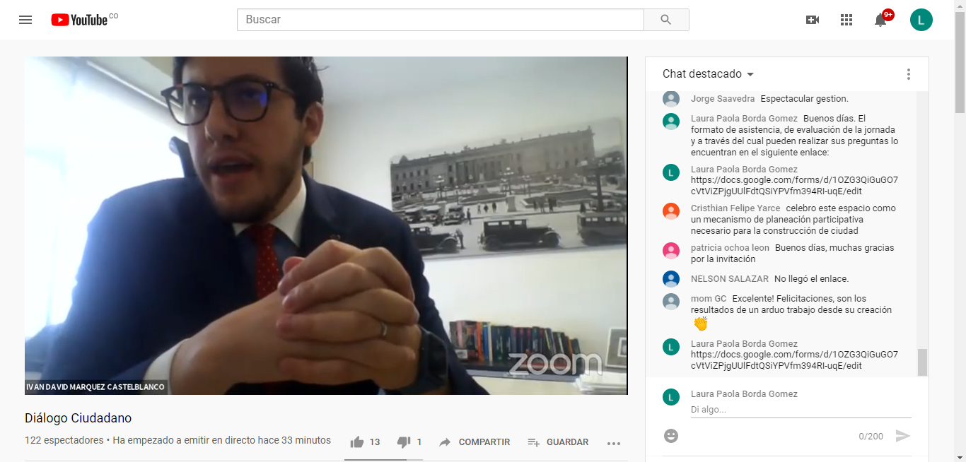
Imagen 10. Participación del Subsecretario Jurídico Distrital, Iván David Márquez
Elaboración propia

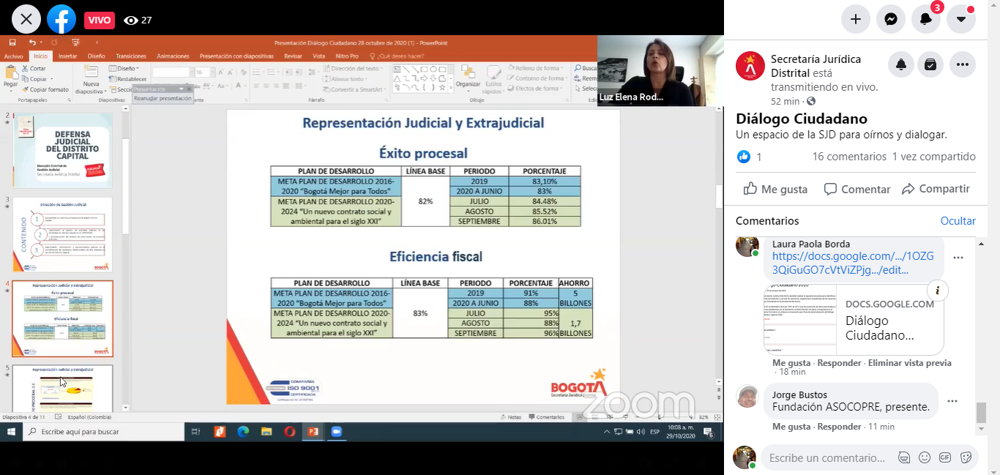
Imagen 11. Participación de la Directora Distrital de Gestión Judicial, Luz Elena Rodríguez
Elaboración propia

2.4. Sistematización de resultados, compromisos y desarrollo

De acuerdo con el Formato de la Veeduría Distrital para la Sistematización de los Diálogos Ciudadanos y las Audiencias Públicas de la Rendición de Cuentas, a continuación, se presentan los principales temas o asuntos tratados durante el Diálogo Ciudadano, así como las inquietudes y observaciones de los usuarios y las respuestas correspondientes:

Formato para la sistematización de los diálogos ciudadanos y la Audiencia Pública de Rendición de cuentas

Nombre del espacio: Diálogo Ciudadano | Entidad: Secretaría Jurídica Distrital | Fecha: 29 de octubre de 2020 | Lugar/medio(plataforma): Facebook Live y YouTube de la Secretaría Jurídica Distrital
Hora de inicio: 9:15 a.m. | Hora de finalización: 10:30 a.m. | Número de asistentes: 158 espectadores
1. Temas presentados por el Directivo de la entidad durante la jornada
1. Ejecución presupuestal | 2. Cumplimiento de metas e indicadores | 3. Fortalecimiento institucional y lucha contra la corrupción | 4. Contratación Pública
5. Atención al ciudadano | 6. Gestión del Talento Humano | 7. Directrices en Materia Disciplinaria | 8. Legalidad de actos administrativos
9. Defensa Judicial del Distrito Capital | 10. Políticas de Prevención del Daño Antijurídico | 11. Derechos y Obligaciones de las ESAL | 12. Retos tecnológicos en el ámbito jurídico
2. Inquietudes, observaciones o propuestas de la ciudadanía |  | 3. Respuesta a las inquietudes presentadas | 4. Compromisos asumidos
“Necesidad de fortalecer la planta de personal de la SDG” |  | La modificación de la planta de personal de la SGD requiere que esta entidad realice el estudio que justifique la modificación y/o el fortalecimiento de la planta de empleos, y en aras de que la misma se pueda efectuar, se debe contar con el concepto técnico favorable del Departamento Administrativo del Servicio Civil Distrital –DASCD, conforme lo previsto en el artículo 6 del Acuerdo Distrital 199 de 2005, y además, se requerirá “de viabilidad presupuestal previa expedida por la Secretaría Distrital de Hacienda - Dirección Distrital de Presupuesto y concepto previo de viabilidad técnica del Departamento Administrativo del Servicio Civil Distrital o quien haga sus veces, con observancia de lo establecido en el artículo 74 de la Ley 617 de 2000 y previo el cumplimiento de los procedimientos y requisitos que establezca la Secretaría Distrital de Hacienda – Dirección Distrital de Presupuesto”, según el artículo 11 del Decreto Distrital 744 de 2019.  Por su parte, la SDG deberá elaborar el proyecto de decreto para firma de la Alcaldesa Mayor, que adopte la planta de personal o su modificación, adjuntando los dos conceptos antes indicados. | Sin compromisos
“Cobro coactivo” |  | Se dio traslado por competencia a la Secretaría de Hacienda mediante Rad No. 2-2020-18369, teniendo en cuenta que la Dirección Distrital de Cobro de la Secretaría Distrital de Hacienda de acuerdo con el artículo 5° del Decreto Distrital 607 de 2017 le corresponde “establecer y coordinar las políticas, estrategias, planes y proyectos de cobro persuasivo y coactivo de las deudas a favor del Distrito Capital de carácter tributario y no tributario que sean de su competencia, en coordinación con las entidades del Distrito Capital cuando así se requiera”. | Sin compromisos
"Yo quiero saber que pasara con la plataforma del sistema de información disciplinaria - sid3, si tendrá cambios? o que se tiene pensado para el manejo de la plataforma".  "Buenas días, yo quiero saber que pasara con la plataforma del sistema de información disciplinaria - sid3, si tendrá cambios? o que se tiene pensado para el manejo de la plataforma".  "Me gustaría saber qué pasará con el sistema de información disciplinario del distrito capital (sida 3) saludos desde oficina de asuntos disciplinarios secretaria de integración social".  "El SID va a tener actualización? en caso positivo, cuándo y cómo se harán las capacitaciones? en el pasado solo podían citar a unas pocas personas pero si ahora estamos acostumbrándonos a las capacitaciones virtuales, es posible que piensen en hacerla de esa forma?".  "Qué va a pasar con el sistema de información disciplinario distrito capital sid 3 cuando se trasladara al nuevo sistemas los que estamos actualizando expedientes hasta que fecha tendremos para dejar todo actualizado gracias". |  | Se dio respuesta durante la jornada:  En el mes de junio, en el Comité Distrital de Asuntos Disciplinarios, la Secretaría Jurídica Distrital presentó a las Oficinas de Control Interno de las entidades cabeza de sector el sistema LegalBog, esto quiere decir que el Sistema de Información Distrital Disciplinaria (SID 3) migrará a este último sistema. Realizamos un primer ciclo de pruebas que acaba de finalizar, se pidieron ajustes en materia del flujo de la información, controles de cambios y presentación de informes. Una vez se surtan estos cambios iniciará la segunda fase de pruebas para poner a punta el aplicativo y que este entre a producción.  Se tiene pensado que se realice la prueba piloto entre otras entidades a la Secretaría Distrital de Gobierno, Secretaría Distrital de Integración Social, la Empresa de Acueducto y Alcantarillado de Bogotá (EAAB).  En cuanto a las capacitaciones de la nueva plataforma LegalBog se realizarán de manera virtual y también se realizarán tutoriales. | Sin compromisos
“Fortalecer las denuncias anónimas de temas de corrupción, obviamente con todas las condiciones previstas en el Código Único Disciplinario”. |  | Al respecto la Dirección Distrital de Asuntos Disciplinarios de la Secretaría Jurídica Distrital responde que la administración distrital expidió el Decreto 189 de 2020 en el cual se impulsa la obligación de desarrollar el protocolo de protección a la identidad de quien denuncie actos de corrupción | Expedir directriz/ces sobre actos de corrupción y socializarlas con los operadores disciplinarios del Distrito.
“¿Cuándo se tendrá el observatorio de lucha contra la corrupción?” |  | Se dio respuesta durante la jornada  Durante esta vigencia contaremos con el Documento Técnico de Soporte para iniciar todos los trámites de aprobación ante las entidades e instancias correspondientes para que en la siguiente vigencia se dé inicio a la primera fase de implementación y desarrollo de análisis de información y vinculación a la red de observatorios distritales.
“¿Se cuenta con un espacio o lineamiento o acompañamiento para apoyar o socializar o evaluar la suscripción de planes de mejoramiento en temas contractuales en las entidades del Distrito? Esto para garantizar la unidad de criterio y la socialización de buenas prácticas en el Distrito” |  | Teniendo en cuenta que las entidades distritales son autónomas administrativa y presupuestalmente, la Secretaría Jurídica Distrital no establece herramientas enfocadas a la socialización o evaluación de planes de mejoramiento individuales y a cargo de cada entidad. Sin perjuicio de ello, se cuenta con el Comité Distrital de Apoyo a la Contratación como una instancia que permite orientar de manera general la gestión contractual, y, así mismo se expiden directivas, lineamientos y herramientas en materia contractual, las cuales pueden ser consultados en el Sistema de Información Régimen Legal. | Sin compromisos
“¿Cuáles son las obligaciones de las entidades sin ánimo de lucro con el ente de control?” |  | Se dio respuesta durante la jornada  La Dirección Distrital de Inspección, Vigilancia y Control en el marco del Comité Distrital de IVC, anualmente expide una circular a partir de la cual se establecen las orientaciones a todas las Entidades Sin Ánimo de Lucro para el cumplimiento de sus obligaciones con los diferentes entes de control.  Debemos recordar que a nivel distrital la función de Inspección, Vigilancia y Control además de la Secretaría Jurídica, también lo ejerce la Secretaría de Salud; Cultura, Recreación y Deportes; Educación y Hábitat.  Este año expedimos la Circular 010 a partir de la cual se establecieron este tipo de orientaciones para efectos de la presentación de la información de vigencia 2019; y la Circular 014 en la cual, debido a todos los efectos de la pandemia, fue necesario hacer una modificación de las fechas y estamos atentos al levantamiento de la emergencia sanitaria para poder determinar nuevamente las fechas de presentación de información. | Sin compromisos
“Fundación prosperarte agradece y felicita al Dr. Javier Pinto por su gran desempeño en su labor, su carisma y calidad humana lo hacen un gran profesional ejemplo para muchos más” |  |  | Sin compromisos
“El SID va a tener actualización? en caso positivo, cuándo y cómo se harán las capacitaciones? en el pasado solo podían citar a unas pocas personas pero si ahora estamos acostumbrándonos a las capacitaciones virtuales, es posible que piensen en hacerla de esa forma?” |  | Se dio respuesta durante la jornada | Sin compromisos
“¿Cómo se realiza la coordinación por parte de la dirección de gestión judicial para cumplimiento de fallos en contra del Distrito?” |  | Se dio respuesta durante la jornada  La coordinación que hace la Dirección Distrital de Gestión Judicial se enmarca en aquellas obligaciones de hacer, en acciones populares o aquellas órdenes judiciales de manera general que vinculan a Bogotá.  Contamos con el Decreto Distrital 838 de 2018 el cual establece y determina los parámetros que se deben seguir, en esos fallos o decisiones judiciales, donde se establecen los procedimientos, que incluyen la convocatoria a las entidades, la realización de mesas de trabajo, en algunas decisiones judiciales ha sido necesario expedir Decretos o Resoluciones donde se vinculan entidades, también se hacen mesas intersectoriales. Entonces las coordinaciones de ese tipo de decisiones judiciales se enfocan en presentar los informes ante el despacho, hacerle seguimiento al cumplimiento por parte de las entidades, y en algunos fallos, inclusive compartimos el cumplimiento con entidades del orden nacional. Le corresponde a la Dirección hacer ese tipo de seguimiento. Las decisiones y los incidentes de desacato que se lleguen a presentar. Sin embargo, también hace seguimiento a las decisiones donde hay obligaciones de pago para que las entidades sean oportunas. | Sin compromisos
“Se plantea expedir un nuevo decreto para un nuevo aislamiento preventivo en la ciudad durante el mes de noviembre? y cómo hacemos los ciudadanos para enterarnos y hacer observaciones al mismo?” |  | Como ha ocurrido en anteriores oportunidades, los Actos Administrativos que se han expedido para regular el orden público, previamente se encuentran coordinados y concertados con el Gobierno Nacional. En ese orden, a la fecha tenemos vigente el Decreto Nacional 1168 el cual establece un aislamiento selectivo con distanciamiento individual responsable, y en el entendido en que el Presidente de la República ha anunciado la prórroga de esta medida, el Distrito Capital procederá de conformidad con esa instrucción que imparte el Presidente en atención a que, de conformidad con la Constitución Política, sus órdenes son prevalentes respecto de los mandatarios territoriales.  Así las cosas, por ser situaciones de urgencia y que están enfocadas en mantener el orden público, el proceso de participación ciudadana no es del resorte esencial de este tipo de actos, en tanto lo que pretendemos en precaver una situación de urgencia y por tanto no se surte ese procedimiento.  En este sentido, no podríamos afirmar cuál será la fecha de expedición de este acto pero el mismo será emitido una vez se conozca con precisión las directrices impartidas por el Presidente de la República. | Sin compromisos
“Cuáles serían los mecanismos tecnológicos que van a establecer en la entidad para que la ciudadanía participe en las decisiones de la Alcaldesa, a través de los proyectos de actos administrativos?” |  | El proyecto de inversión 7562, Fortalecimiento de un gobierno abierto y participativo en la producción normativa de Bogotá, tiene la meta de Incrementar en un 30% la participación ciudadana en la formulación de observaciones frente a los proyectos de actos administrativos distritales.  Para tal efecto, desde la Dirección Distrital de Doctrina y Asuntos Normativos, se contempla como una de las actividades la de apoyar a la Oficina de Tecnologías de la Información y la Comunicación en el desarrollo de una herramienta tecnológica que compile las observaciones de la ciudadanía a los proyectos de actos administrativos.  En atención a esta meta y al apoyo brindado desde la Dirección Distrital de Doctrina y Asuntos Normativos, la Oficina de Tecnologías de la Información y las Comunicación generó el documento Casos de Uso del Sistema de Información, Control de cambios 01. “Publicación de proyectos de actos administrativos por parte de las diferentes entidades del distrito”, el cual diseña la herramienta, unificada para todas las entidades del Distrito, que será usada en el módulo de Régimen Legal para que los ciudadanos y grupos de interés realicen sus comentarios a los proyectos de actos administrativos. | Sin compromisos
“Un agradecimiento muy especial a la Dra. Angélica Suspes y a Dirección Distrital de Asuntos Disciplinarios, por diferentes conferencias y capacitaciones organizadas y apoyadas excelente profesional” |  |  | Sin compromisos
“Cómo se mide la efectividad de gestión judicial, cuál fue su resultado y que impacto tiene en el distrito” |  | En Bogotá D.C. realiza la medición del éxito procesal a partir de dos tipos de metodologías: una cuantitativa y otra cualitativa.  - El éxito procesal cuantitativo: representa la cantidad de fallos favorables para las entidades y organismos distritales, como proporción de la cantidad de fallos totales (favorables y desfavorables) notificados durante el periodo de reporte de información, y  - El éxito procesal cualitativo o Eficiencia Fiscal, representado por el valor de las pretensiones indexadas de los procesos que finalizaron con fallo a favor de las entidades y organismos distritales, como proporción del valor total de las pretensiones de los procesos fallados en el período determinado para el reporte.  A continuación, se presenta el resultado obtenido a 31/12/2019 y con corte a junio de 2020 (Plan de Desarrollo "Bogotá mejor para todos" y para los meses de julio, agosto y septiembre de 2020(Plan de Desarrollo "Un nuevo contrato social y ambiental para el siglo XXI"):  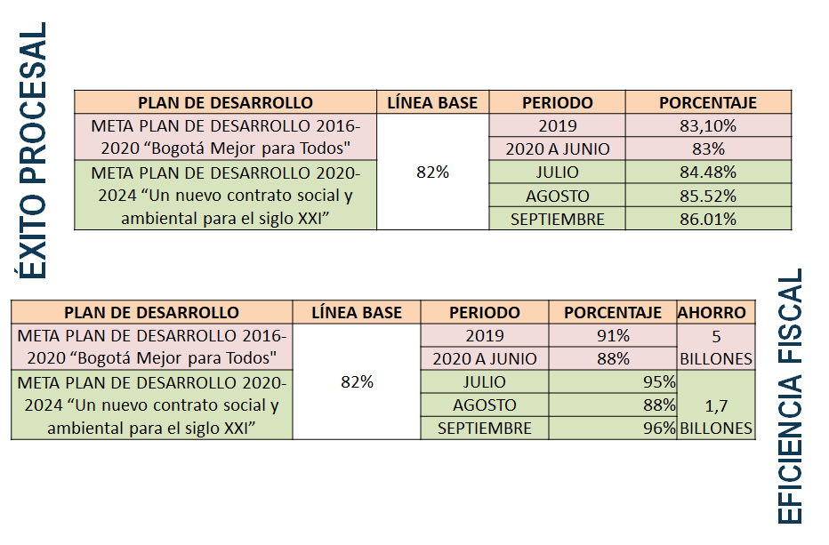  El impacto del éxito de la eficiencia fiscal acumulado en términos de pretensiones indexadas permite establecer el ahorro en la ciudad en términos cuantitativos, del presupuesto destinado al pago de condenas judiciales.
“Agradecimiento a la Dirección Distrital de Asuntos Disciplinarios y a la profesional Angélica Suspes por su acompañamiento y disposición para la programación de las capacitaciones en la materia” |  |  | Sin compromisos
“Se requiere mayor continuidad y publicidad en la información estadística de porcentajes de atención a cada meta establecida en plan de gobierno al igual que los porcentajes no alcanzados” |  | Al respecto es preciso señalar que la Secretaría Jurídica Distrital a través de la Oficina Asesora de Planeación, realiza de manera periódica la publicación de su informe de gestión y resultados a través de la página web de la Entidad a través del siguiente enlace https://www.secretariajuridica.gov.co/transparencia/control/informes-gestion-evaluacion-auditoria.  De otra parte, a través de redes sociales se ha dado a conocer a la ciudadanía y partes interesadas los avances de la gestión y los resultados obtenidos; así mismo, la publicación de los porcentajes de avance y pendientes por ejecutar frente a los proyectos de inversión, son publicados en la página web a través del enlace https://www.secretariajuridica.gov.co/transparencia/planeacion/programas-proyectos.  No obstante, en aras de aumentar la satisfacción de los ciudadanos y demás actores claves de la gestión jurídica distrital, en adelante se elaborará un boletín trimestral de las gestiones realizadas, el nivel de cumplimiento de metas y ejecuciones presupuestales para que se den a conocer en los canales institucionales; así las cosas, para octubre del 2021 la entidad se compromete a la elaboración de cuatro (4) boletines con las características definidas anteriormente. | Elaborar y publicar cuatro (4) boletines con información trimestral de la gestión y resultados de la Secretaría Jurídica Distrital
Aportes para la Audiencia de RdC de la Entidad
5. Temas recurrentes
"Yo quiero saber que pasara con la plataforma del sistema de información disciplinaria - sid3, si tendrá cambios? o que se tiene pensado para el manejo de la plataforma".
"Buenas días, yo quiero saber que pasara con la plataforma del sistema de información disciplinaria - sid3, si tendrá cambios? o que se tiene pensado para el manejo de la plataforma".
"Me gustaría saber qué pasará con el sistema de información disciplinario del distrito capital (sida 3) saludos desde oficina de asuntos disciplinarios secretaria de integración social".
"El SID va a tener actualización? en caso positivo, cuándo y cómo se harán las capacitaciones? en el pasado solo podían citar a unas pocas personas pero si ahora estamos acostumbrándonos a las capacitaciones virtuales, es posible que piensen en hacerla de esa forma?".
"Qué va a pasar con el sistema de información disciplinario distrito capital sid 3 cuando se trasladara al nuevo sistemas los que estamos actualizando expedientes hasta que fecha tendremos para dejar todo actualizado gracias".
Anexos | 6. Agenda de la jornada
 | 7. Metodología del diálogo ciudadano o Audiencia Pública de rendición de cuentas (Presentación)
 | 8. Listados virtual de asistencia, evaluación e inquietudes de usuarios / evidencia de cantidad de participantes y datos de los mismos
 | 9. Registro audiovisual de la sesión
 | 10. Archivo Excel con los resultados del formulario de consulta abierta para la definición de temáticas a ser abordadas en el Diálogo Ciudadano.
 | 11. Archivo Excel con los resultados del formulario de inscripción del Diálogo Ciudadano.
 | 12. Presentación en PowerPoint de la socialización
Nombre de la persona que sistematiza: | Laura Paola Borda  María del Pilar Romero | Nombre del/la moderador/a del diálogo ciudadano: | Iván David Márquez Castelblanco – Subsecretario Jurídico
Correo electrónico: | lpbordag@secretariajuridica.gov.co  mpromerob@secretariajuridica.gov.co | Correo electrónico: | idmarquezc@secretariajuridica.gov.co

Oficina Asesora de Planeación
Secretaría Jurídica Distrital

